BÀI TẬP PHÁT TRIỂN TƯ DUY CHO TRẺ
Tên:………………………………
Ngày:…………………………….
1. Khoanh tròn những số nhỏ nhất
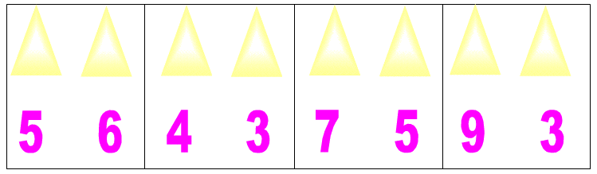
2. Khoanh tròn những con số lớn nhất
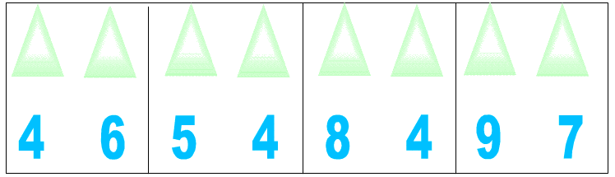
3. Điền những số thiếu vào ô trống
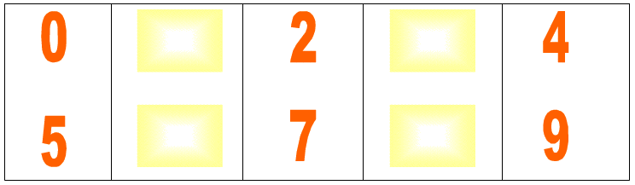

4. Khoanh tròn con số lớn nhất trong mỗi phần
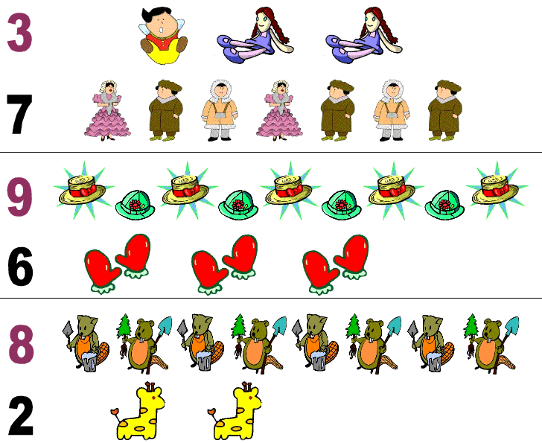
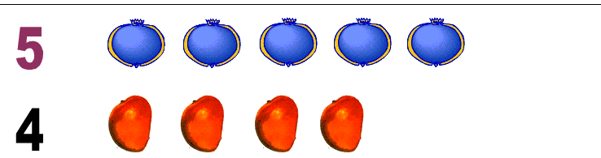
5. Vẽ vòng tròn bao quanh mỗi loài động vật
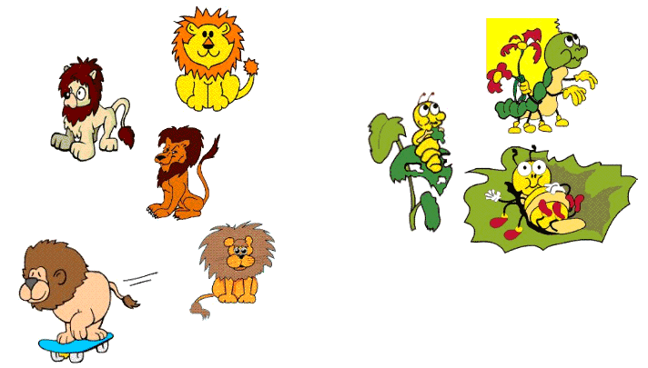
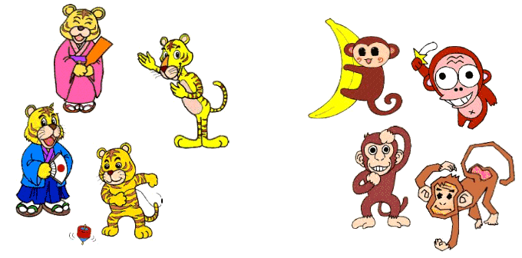
6. Khoanh tròn con số đúng
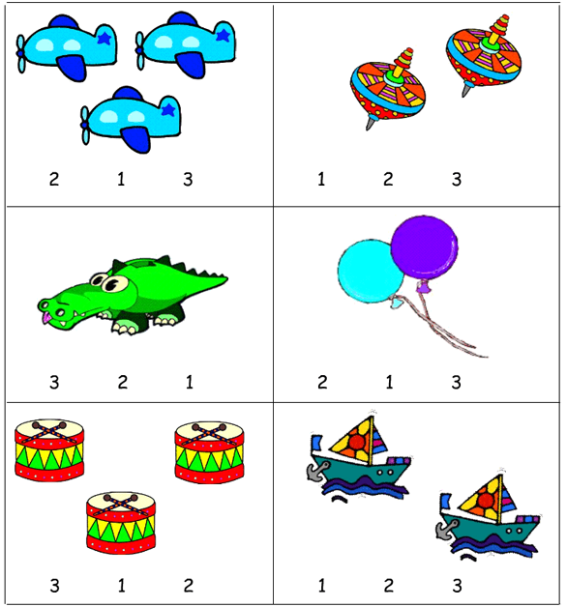
7. Làm phép cộng
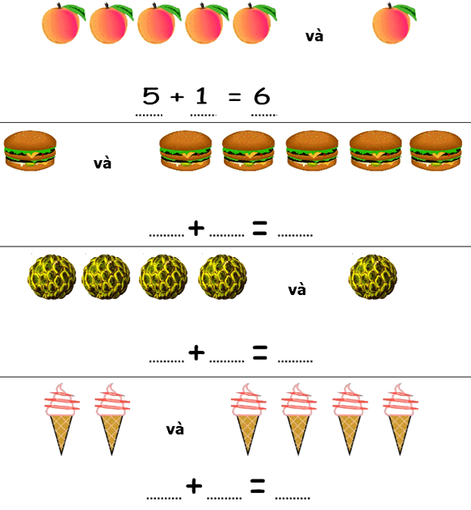
DẠY BÉ CÁCH XÁC ĐỊNH VỊ TRÍ

Câu hỏi 1: Bé hãy xem hình và cho biết  ở vị trí nào dưới đây?

A. Trong hộp

B. Ngoài hộp

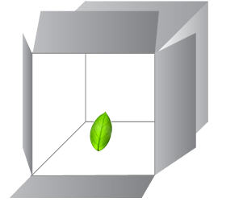

Câu hỏi 2: Trong hình dưới đây cái nào nằm ở bên trái?

A:  Phong bì

B:  Hoa tulip
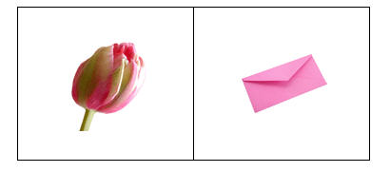
Câu hỏi 3: Trong hình dưới đây, cái nào nằm giữa?

A.  Bông hoa

B.  Vòng đeo cổ

C.  Chiếc giường

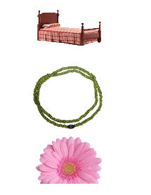

Câu hỏi 4: Trong hình dưới đây, cái nào nằm trên 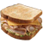?

A.  Gấu bông

B. 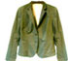 Chiếc áo

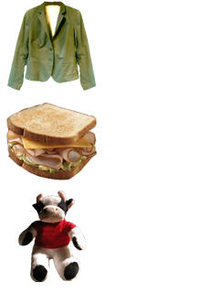
Câu hỏi 5:  nằm ở vị trí nào trong hình dưới đây?

A. Trên cùng bên trái

B. Trên cùng bên phải

D. Dưới cùng bên phải

E. Dưới cùng bên trái

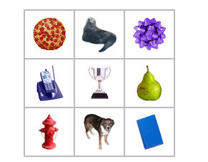

DẠY BÉ LÀM PHÉP CỘNG TRỪ ĐƠN GIẢN

Câu hỏi 1: Bé hãy đếm các hình sau, cho biết có bao nhiêu chiếc bánh?

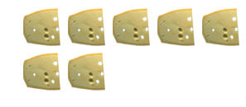

Bức tranh nào chỉ ra số lượng bánh tăng lên 1 chiếc?

A. 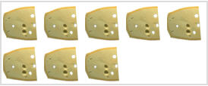

B. 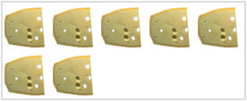

Câu hỏi 2: Bé hãy cho biết hình dưới đây có bao nhiêu chiếc bánh mỳ xúc xích?

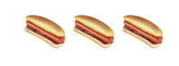

Bé hãy cho biết, bức tranh nào chỉ ra số lượng bánh tăng lên 2 chiếc?

A. 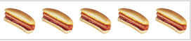

B. 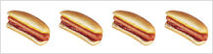

C. 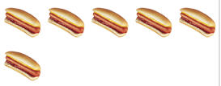

Câu hỏi 3: Bé hãy cho biết có bao nhiêu chú chó trong hình dưới đây?

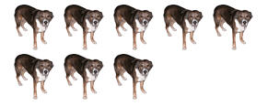
Bức tranh nào dưới đây chỉ ra số lượng chó giảm đi 1 con ?

A. 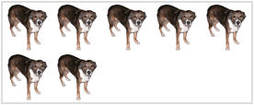

B. 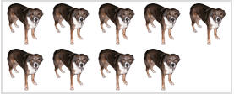

C. 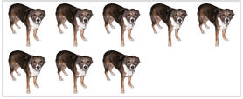

Câu hỏi 4: Bé đếm xem có bao nhiêu bông hoa trong hình dưới đây nhé!?

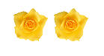
Bức tranh nào chỉ số lượng bông hoa tăng lên 2?

A. 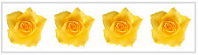
B. 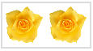
C. 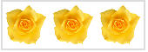

Câu hỏi 5: Có bao nhiêu chiếc áo khoác trong hình này bé nhỉ?

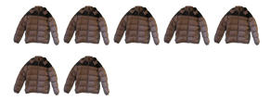

Trong hình dưới đây, hình nào có số áo bằng với số áo bé đã đếm được?
A. 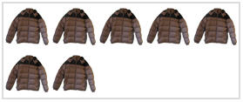
B.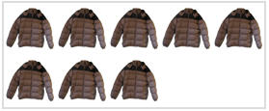
C. 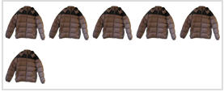

Lưu ý: Bài tập này hơi khó đối với bé, bạn nên gợi ý để bé trả lời và bình tĩnh chỉ cho bé thấy sự khác biệt trong số lượng các hình. Giúp bé lựa chọn đáp án đúng.
DẠY BÉ NHẬN BIẾT VỀ HÌNH KHỐI

Câu hỏi 1: Hình dưới đây là hình gì?

A. Hình tròn
B. Hình vuông
C. Hình tam giác

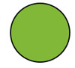

Câu hỏi 2: Hình dưới đây là hình vuông, đúng hay sai?

A. Sai.
B. Đúng

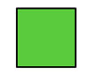

Câu hỏi 3: Hình này là hình tam giác hay hình vuông?

A. Hình tam giác
B. Hình vuông

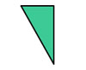

Câu hỏi 4: (Ôn tập về tư duy vị trí) Trong hình dưới đây, hình tam giác nằm ở vị trí nào?

A. Trên cùng
B. Giữa
C. Dưới cùng

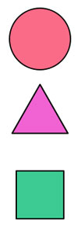

Câu hỏi 5: Trong hình dưới đây, hình vuông nằm trên hình nào?

A. Hình tam giác và hình chữ nhật
B. Hình tam giác và hình tròn
C. Hình tròn và hình chữ nhật

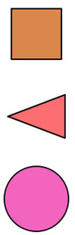

Câu hỏi 6: Trong hình dưới đây, hình chữ nhật nằm ở vị trí nào?

A. Bên trên
B. Bên dưới
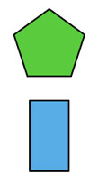

Câu hỏi 7: Dưới đây có những hình nào?

A. Hình vuông và hình chữ nhật
B. Hình chữ nhật và hình đa giác
C. Hình chữ nhật và hình tròn
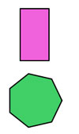

Câu hỏi 8: Hình nào là hình vuông?

A. Hình bênh trên
B. Hình bên dưới
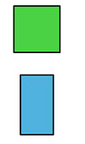

Câu hỏi 9: Hình này gọi là hình gì?

A. Hình hộp
B. Hình kim tự tháp
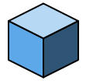

DẠY BÉ PHÂN BIỆT CAO THẤP

Câu hỏi 1: Bé xem hình hai giá sách dưới đây và chỉ ra giá sách nào cao hơn?

A. Giá sách A
B. Giá sách B

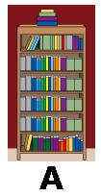 | 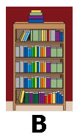

Câu hỏi 2: Cây dừa nào thấp hơn các bé nhỉ?
A. Cây dừa A
B. Cây dừa B

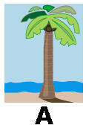 | 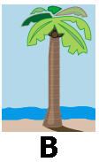

Câu hỏi 3: Cánh cổng nào cao hơn?
A. Cánh cổng phía tay phải
B. Cánh cổng phía tay trái

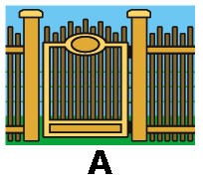 | 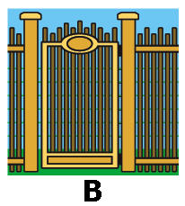

Câu hỏi 4: Lọ hoa nào cao hơn?

A. Lọ hoa B
B. Lọ hoa A

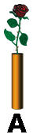 | 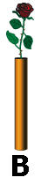

Câu hỏi 5: Chiếc đàn nào cao nhất trong số 3 chiếc đàn này?
A. Chiếc đàn A
B. Chiếc đàn B
C. Chiếc đàn C

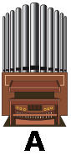 | 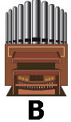 | 

